د.عبد النبي ذاكر
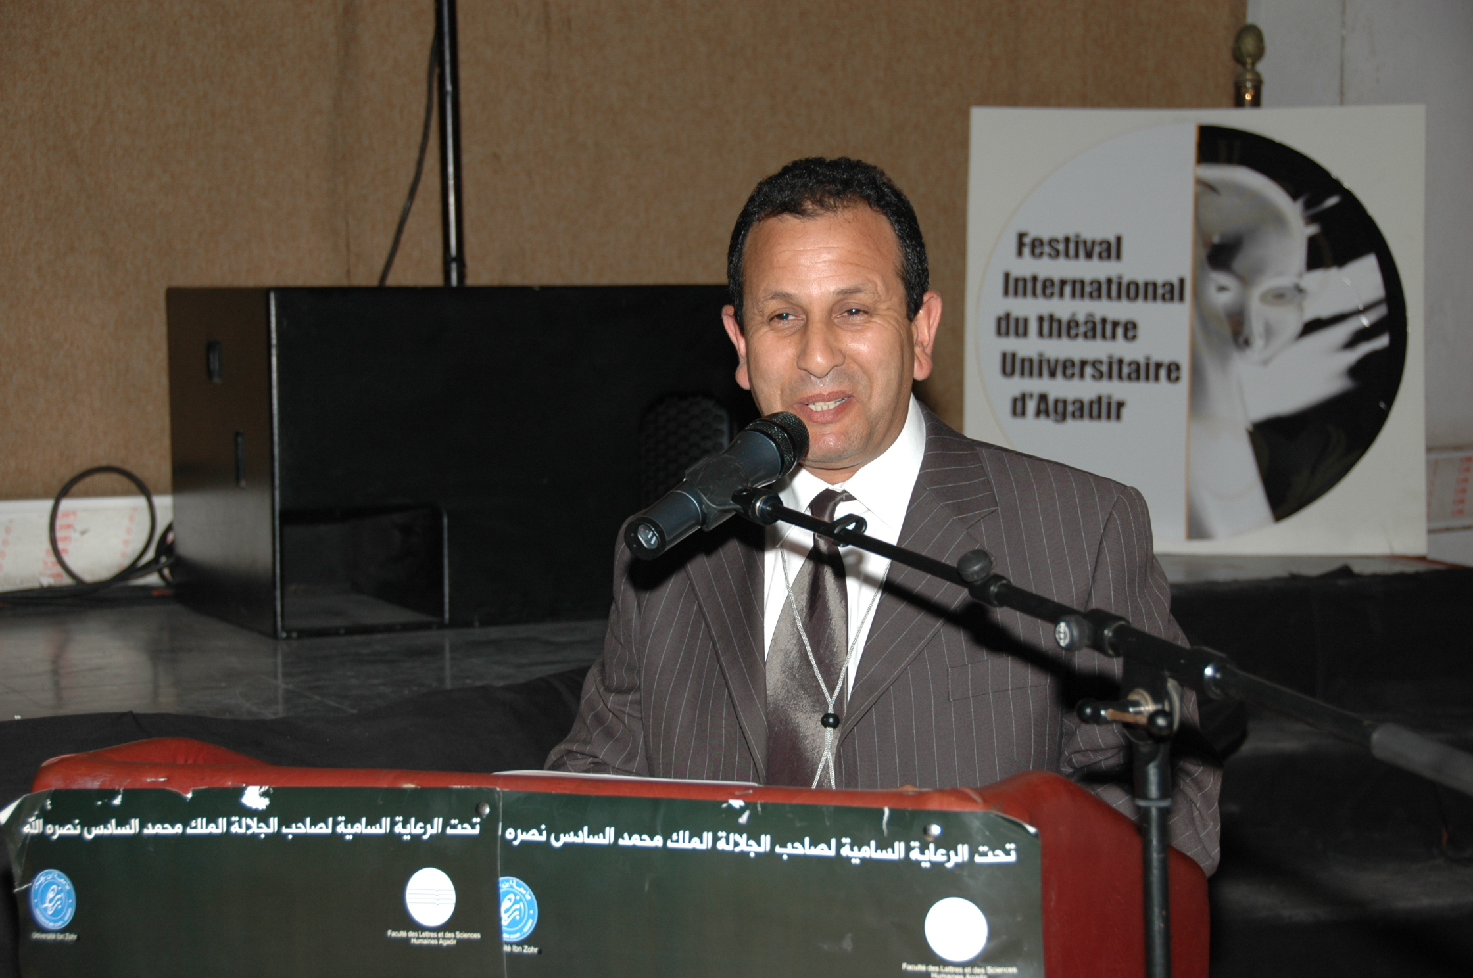

مقارن ومترجم، أستاذ التعليم العالي بكلية الآداب والعلوم الإنسانية بأكَادير.
+ عضو اتحاد كتاب المغرب.
+ مدير المركز المغربي للتوثيق والبحث في أدب الرحلة.
+ المندوب الجهوي لنقابة الأدباء والباحثين المغاربة. أڭادير.
+ عضو الهيئة التنفيذية للمركز العربي للأدب الجغرافي. أبو ظبي- لندن.
+ منسق مجموعة البحث الأكاديمي في الأدب الشخصي. ـ كلية الآداب والعلوم الإنسانية بأڭادير.
+ عضو مؤسس لـمجموعة البحث الأكاديمي في الترجمة والأدب العالمي. ـ كلية الآداب والعلوم الإنسانية بأڭادير.
+ عضو مجموعة البحث في المعجم الأدبي والفني ـ كلية الآداب والعلوم الإنسانية بالقنيطرة.
+ عضو الهيئة الاستشارية لمجلة" المترجم"، التي يصدرها مخبر تعليمية الترجمة وتعدد الألسن، بكلية الآداب واللغات والفنون التابعة لجامعة وهران بالجزائر.
+ عضو الهيئة الاستشارية لمجلة قاف صاد، التي تصدرها مجموعة البحث في القصة القصيرة بالمغرب.
+ رئاسة لجنة الملتقى الدولي للمسرح الجامعي. 2008/2009.
+ عضو لجن التحكيم في جوائز أدبية دولية، كجائزة ابن بطوطة للأدب الجغرافي لسنة 2003 التي يشرف عليها مشروع ارتياد الآفاق بدولة الإمارات.
من إصداراته:
▫ عتبات الكتابة، 1998.
▫ العين الساخرة، 2000.
▫ صورة أمريكا في متخيل الرحالين العرب، 2002.
▫ الرحلة العربية إلى أوروبا وأمريكا والبلاد الروسية؛ 2004.
▫ أوروبا والمغرب نظرات متقاطعة، 2007.
▫ رحالة الغرب الإسلامي، مترجم عن صالح المغيربي؛ 2005
▫الشرق والغرب في مدونات الرحالة العرب والمسلمين اكتشاف الذات والآخر؛ مؤلف جماعي، 2005.
▫ابن بطوطة؛ مؤلف جماعي، منشورات مدرسة الملك فهد العليا للترجمة، طنجة، 1996.
▫أدب الرحلة في حوض البحر الأبيض المتوسط؛ الإشراف على عدد خاص بأدب الرحلة في مجلة "سيميائيات"، ع2، مارس 2009.
▫ ما الأقصوصة، مترجم عن جاك فوازين؛ مطبعة تينمل ـ مراكش 1995.
▫ مراجعة الأدب العالمي: مترجم عن أدريان مارينو؛ دار الغرب للنشر والتوزيع، منشورات مخبر "تعليمية الترجمة وتعدد الألسن"؛ جامعة وهران ـ الجزائر2005
▫ الترجمة في العالم الحديث، مترجم عن إدمون كاري؛ دار الغرب للنشر والتوزيع، منشورات مخبر "تعليمية الترجمة وتعدد الألسن"؛ جامعة وهران ـ الجزائر2004.
▫ الحج إلى بيت الله الحرام، مترجم عن المستشرق الفرنسي إتيان ديني وابراهيم باعمر؛ منشورات المركز المغربي للتوثيق والبحث في أدب الرحلة، مطبعة أنفو ـ بّْرانْت 2006.
▫ قضايا ترجمة القرآن؛ سلسلة شراع، 1998.
▫ الترجمة والتلاقح الثقافي، مؤلف جماعي؛ منشورات بيت آل محمد عزيز الحبابي، 1998.
▫ الإشراف على نشر أعمال ندوة دولية حول: الترجمة في الآداب والعلوم الإنسانية الواقع والآفاق؛ منشورات كلية الآداب والعلوم الإنسانية ـ أڭادير، 1999.
▫ ـ صناعة المعنى وتأويل النص؛ مؤلف جماعي، منشورات كلية الآداب بمنوبة ـ تونس 1992.
▫ مدارات الترجمة، 2009.
ميطودولوجيا البحث في اللغات والآداب، مترجم عن عبد الله حموتي وأحمد الصافي؛ مطبعة أنفو ـ بّْرانْت، 2012.
- جوائز:
+ جائزة ابن بطوطة للأدب الجغرافي بدولة الإمارات.2005
+ جائزة ابن بطوطة للأدب الجغرافي بدولة الإمارات.2013
+ جائزة التميُّز في البحث العلمي من جامعة ابن زهر.2005
+ جائزة جامعة ابن زهر في البحث العلمي، 2012.
+ وسام المكتبة الوطنية الجزائرية عرفانا لما قدمه للثقافة العربية والإنسانية. 2007.
+ تكريم رابطة أدباء الجنوب، 2011.
+ تكريم جمعية الباحثين في الهجرة والتنمية المستدامة والمرصد الجهوي للهجرات ـ فضاءات ومجتمعات، 2012.

